How to Create a Simple Poster in Canva - 如何在 Canva 制作简单海报

1. Know How to Use Your School Email - 了解如何使用学校邮箱
Your school email account is your school number + @suisqp.com.
你的学校邮箱账号是：学号 + @suisqp.com
Example 示例:
QP12345678@suisqp.com
Your password is:
你的密码是：
QP@12345678
Log in to check your email using Outlook or www.office.com.
使用 Outlook 或 www.office.com 登录并查看你的邮件。

2. Sign up/Log in: www.canva.cn - 注册 / 登录 Canva
If you have never used Canva.cn before, you need to register / sign up using your personal or school email address.
如果你以前没有使用过 Canva.cn，你需要使用个人邮箱或学校邮箱进行注册。
You will receive a verification code in your email.
你会在邮箱中收到一个验证码。
Open your email, find the verification code, and enter it in Canva.cn.
打开邮箱，找到验证码，并在 Canva.cn 中输入验证码。
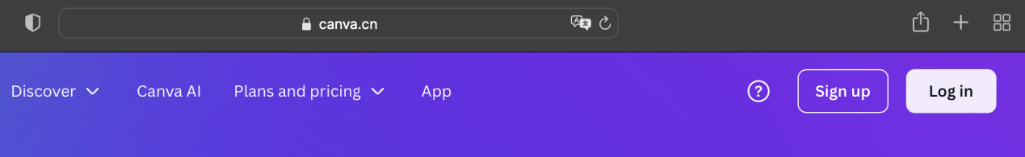

- Once you have signed up, select create“presentation” or “print” to create a poster - 创建你的海报
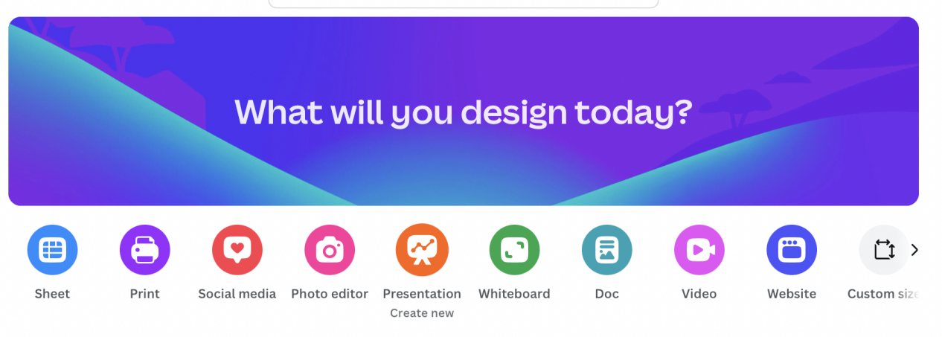
After signing in, choose Create.
登录后，选择 Create（创建）。
Select Presentation or Print to create a poster.
选择 Presentation（演示文稿） 或 Print（打印） 来制作海报。

Add your title, text, pictures, icons, and design elements.
添加标题、文字、图片、图标和设计元素。

To Submit 提交要求
Please include the following information on your poster:
请在海报上写明以下信息：

Your name
你的姓名
Your grade
你的年级
Project name
项目名称

Example 示例:
Anna, 6G, Safe Internet
Anna，6G，安全上网

To submit: Include your name, grade, project name (Example: Anna, 6G, Safe internet)

